接口工具Postman知多少
Postman简介
不管 web端还是APP端，测试过程中都会涉及到接口测试。接口测试分为服务器端测试和客户端测试。今天给大家介绍一个测试服务器端的小工具--Postman。它可以构造各类请求数据测试服务器返回。
如何安装Postman
Postman是基于chrome浏览器的一款插件 。安装方法如下：
1） 启用 chrome浏览器。
2） 点击浏览器右侧的选项 -更多工具-扩展程序。
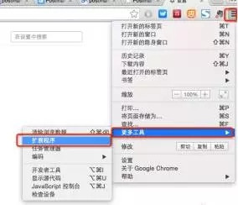
3）点击获取更多扩展程序，进入谷歌网上应用店。
4） 搜索 Postman，启用插件。
5） 安装完毕后，访问 chrome应用（chrome://apps/）即可看到该插件。在该插件上右击，并在弹出菜单上点击“创建快捷方式”，可以在任务栏、桌面、开始里创建该插件启动的快捷方式。

如何使用Postman
1） 主界面
左侧的导航栏分为History和Collections两类，右侧为请求方式、请求地址、请求参数与结果的展示界面。
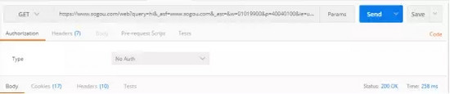
2） 测试用例的创建
点击Postman 界面右侧的加号 创建一个新的测试用例 。 填入请求的 url（必须），选择请求方法（必须，默认是GET），编辑header各属性（非必须，点击Headers）以及url参数信息（非 必须 ，点击 params）。信息编辑完毕后，点击Send，即发送请求出去，点击 save 将该用例加入到对应的用例集里，方便以后回归测试使用。
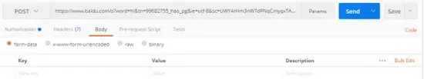
4） 请求结果
在填写好地址与请求方式后，点击send就可以发送请求 。 下方展示返回的结果，可以根据不同的数据( json 、xml 、 html、text、auto )进行格式化展示。 此工具返回数据分类很明显 ，可以直接查看http正文，http header及cookie，并且对response的响应时间也做了统计，服务器的响应性能一目了然。
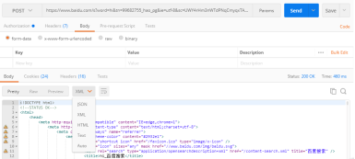
5） 测试集的创建
Postman的测试集可以理解为Test suite的概念，可以把针对某一个测试点的所有用例放到这个测试集里 。 点击导航栏上的 Collections，进入该标签后，点击带加号的文件夹创建一个新的测试集。新建的窗口弹出后，只需要给这个测试集创建个唯一的名字即可。
使用小知识
获取数据失败，且请求时需要 cookie信息时，需要安装插件 Postman Interceptor 。
Postman Interceptor可以让Postman中发送请求的时候使用 当前 网站浏览器 的 cookie。

使用方法：
1）在Postman工具中打开Postman Intercepter功能。
2）如果只需要测试特定网站，可以在Postman Interceptor插件中设置 Filter requests。
Filter requests默认是“.*”，表示捕获所有的网站。如果只想要捕获搜狗，可以在Filter requests里输入“sogou”。
3）在chrome中进行操作，比如打开搜狗搜索，然后搜索关键字“hello”，然后点击“搜狗搜索”。
4）打开Postman Interceptor，可以看到 “last 10 requests“。
5）打开Postman，可以看到“History”显示chrome中进行的操作。
6）然后就可以在Postman对 request进行修改，过滤，以及编写测试case。

